Карманова Т.А.
Воспитатель МАДОУ «Детский сад № 17»

Создание универсальной многофункциональной ширмы для использования в игровой, театрализованной и познавательно-образовательной деятельности детей дошкольного возраста.

Одно из важных условий воспитательной образовательной работы в дошкольном учреждении – правильная организация предметно-развивающей среды.
С введением Федерального государственного образовательного стандарта дошкольного образования, организация развивающей предметно - пространственной среды в ДОУ на сегодняшний день является особо актуальным.
Предметно- развивающая среда – это организация пространства и использование оборудования и другого оснащения в соответствии с целями безопасности, психологического благополучия и развития ребенка, а также создание интерьера в помещении ДОУ. Организация среды должна служить удовлетворению потребностей и интересов ребенка, давать возможность постоянно чувствовать себя владельцем игрушек, иметь свободный доступ к средствам изобразительной, игровой, конструктивной и другой деятельности.
Предметно -развивающая среда должна обеспечивать возможность общения и совместной деятельности детей и взрослых, двигательной активности детей, а также возможности для уединения, должна быть содержательно-насыщенной, трансформируемой, полифункциональной, вариативной, доступной и безопасной.
Чтобы предметно-пространственная развивающая среда выступала как развивающая, подвижная и легко меняющаяся, я пришла к решению разработать и создать универсальную многофункциональную ширму для использования в игровой, театрализованной и познавательно-образовательной деятельности детей.
Особое внимание я стараюсь уделять конструированию среды, в которой происходит обучение и саморазвитие творческой активности ребёнка.
Представляю вашему вниманию вариант многофункциональной ширмы, для дидактических, сюжетно -ролевых игр и театральной деятельности.
Цель данного пособия: развитие познавательных интересов и способностей, познавательных процессов, интеллектуальное развитие на основе практических действий.
Новизна ширмы заключается в том, она используется с обеих сторон, обладает широкими возможностями, многофункциональна в использовании, имеет возможность применения несколькими детьми одновременно, обыгрывать ситуации по желанию детей, кто то играет в больницу, кто то составляет рассказ по картинам и т.д. Кроме того, ширма трансформируема и легко переносится в любой уголок групповой комнаты.
Многофункциональная ширма помогает решать следующие задачи:
• Предоставить детям возможность самостоятельно менять игровую среду для обогащения игрового опыта;
• Развивать все компоненты детской игры: обогащение игровых действий, тематики и сюжетов игр, умение устанавливать ролевые отношения, вести ролевой диалог, создавать ролевую обстановку, действовать в реальной и воображаемой игровой ситуации;
• Способствовать развитию мышления ребенка, стимулировать психические процессы и развивать творческую активность, создавать условия для дальнейшего развития самостоятельной театрализованной и сюжетно-ролевой игры, ролевого игрового поведения и взаимодействия с детьми, воспитывать доброжелательные отношения между детьми в игре.
Данная ширма может использоваться в совместной организованной деятельности и в самостоятельной деятельности детей, предназначена для показа театрализованных постановок с разными видами кукол, а также для сюжетно-ролевых игр. В этих видах деятельности проглядывается интеграция всех образовательных областей: социально-коммуникативное развитие, художественно-эстетическое, речевое, познавательное развитие, а также физическое развитие.
Как известно, игра – это ведущий вид деятельности дошкольника. Игра – это то средство, с помощью которого дети проявляют свою самостоятельность во время распределения ролей и действий в процессе игры.
Игра является не только благодатным условием для речевых проявлений детей, но и эффективным средством воздействия на качество детской речи.
Ролевые игры способствуют самостоятельным высказываниям детей, активизируют определённую группу словаря: язык воспитателя, врача, продавца, домашней хозяйки и др.
Еще одним важным средством в повышении уровня речи детей является театрализованная деятельность. Именно через театрализацию дети знакомятся с окружающим миром во всем его многообразии через образы, краски, звуки. Театральные игры являются важнейшим фактором, стимулирующим развитие у детей связной речи. В театральной игре каждый ребенок мог бы проявить свои эмоции, чувства, причем не только наедине с собой, но и публично не стесняясь присутствия слушателей, старается говорить четко, чтобы его все поняли.
Я думаю, что ширма действительно стала многофункциональной, помогает создать благоприятные условия для развития познавательных процессов, интеллектуального развития детей, а также творческой активности в различных видах деятельности, как того требует ФГОС ДО.
Также, я ожидаю, что данное пособие станет обучающим пособием с интересными элементами, позволяющими решать воспитательные, развивающие и обучающие цели и задачи.
Немаловажным считаю и то, что наличие ширмы помогает реализовать гендерный подход в воспитании детей дошкольного возраста. Формирование гендерной идентичности мальчиков и девочек возможно лишь в совместной среде, где мальчики и девочки имеют возможность общаться, играть, трудиться вместе. Важнейшее условие формирования гендерной идентичности – это создание полифункциональной предметно- развивающей среды, окружающей мальчиков и девочек.
Именно в сюжетно-ролевой игре происходит усвоение детьми гендерного поведения. Игра детей отражает традиционный взгляд на роль мужчины и женщины в обществе. В игре закладываются и основы нравственности: великодушие, надежность, уважение друг к другу, доброта, терпеливость.
Одна из основных форм применения многофункциональной ширмы в группе, это театрализованная деятельность. Пользуясь ширмой, дети самостоятельно и с педагогом могут рассказать сказку, составить рассказ, отгадывать загадки. В кармашках ширмы находятся иллюстрации сказок, сюжетные картинки знакомых произведений, множество масок, различных персонажей сказок, на пуговицах прикреплены сказочные персонажи, сшитые своими руками, всем этим дети могут пользоваться самостоятельно. Многофункциональность пособия безгранична и зависит от того, насколько сильно развито воображение и фантазия ребёнка и педагога.
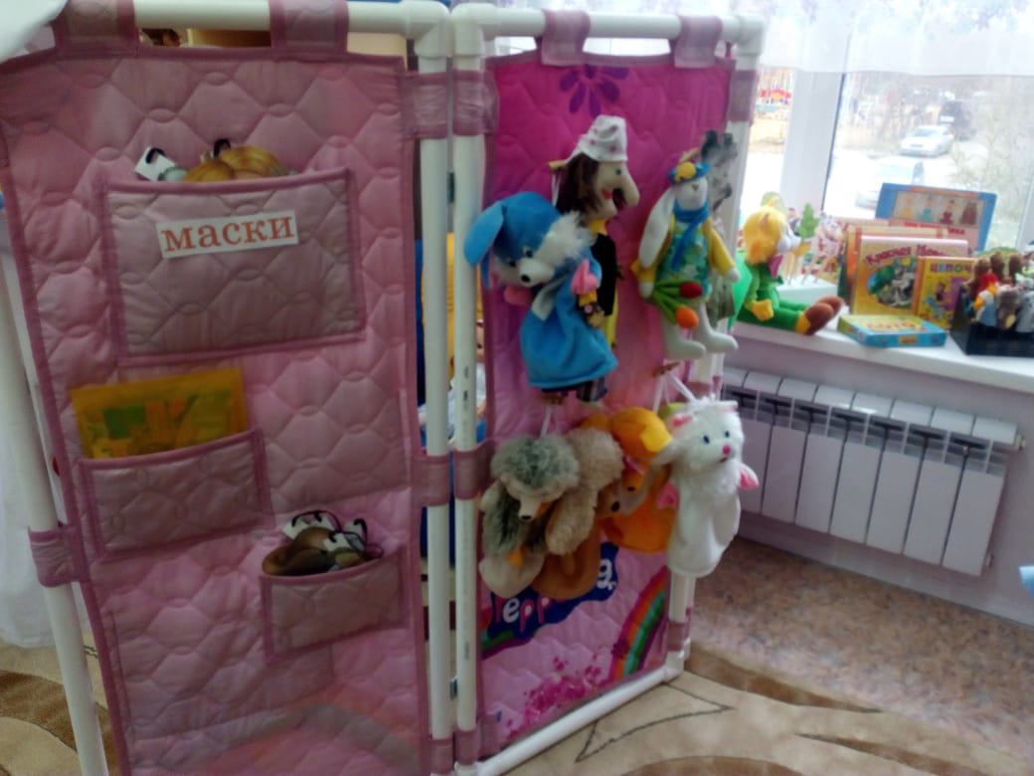
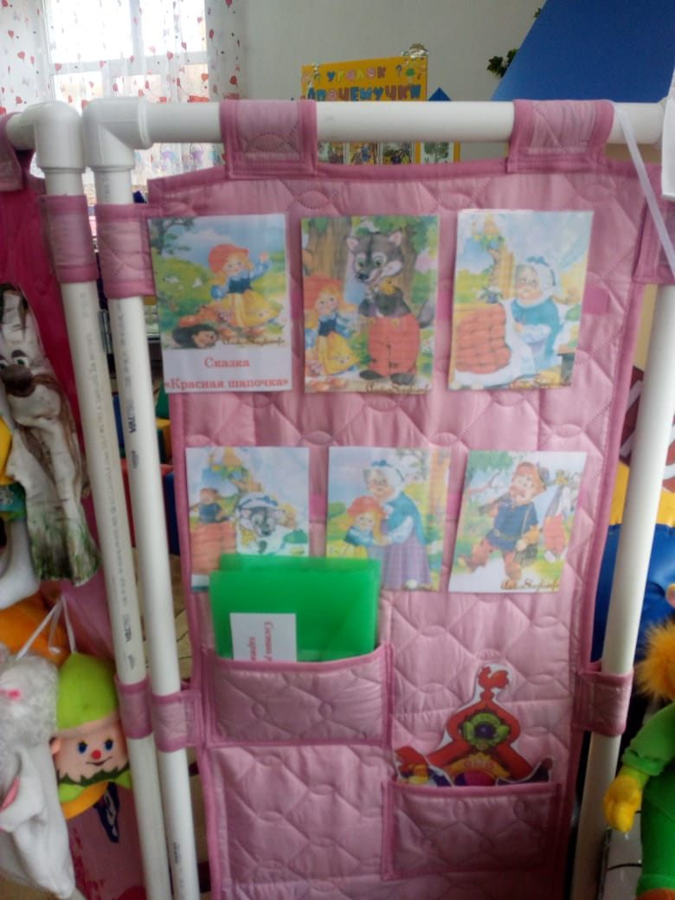
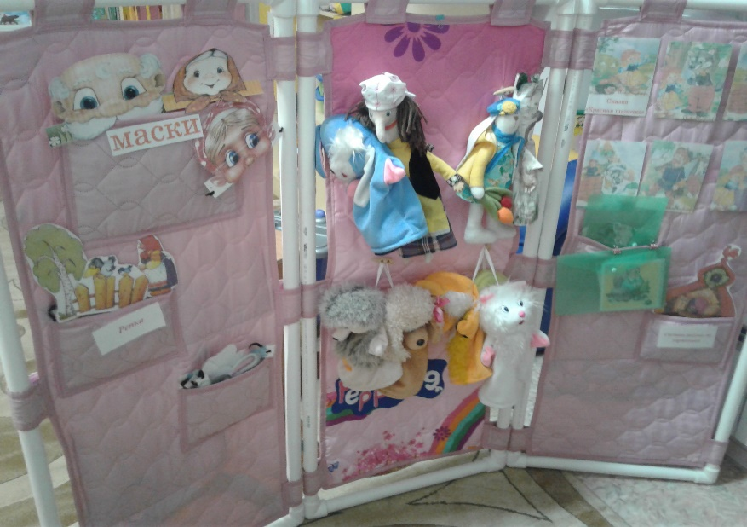
Многофункциональную ширму можно использовать для сюжетно-ролевых игр. Сюжетно-ролевая игра "Больница".
Цель игры: расширить знания детей о своем теле; способствовать формированию основ здорового образа жизни.
Задачи:
Уточнить знания детей, из каких частей состоит тело человека.
Учить различать размеры тела ребенка, подростка, юноши, взрослого; дать понятие «рост», учить его измерять.
Учить детей измерять размер стопы и кисти рук.
Закрепить внешнее строение человека с учетом гендерных особенностей.
Дать знания о роли органов чувств.
Закрепить представления о необходимости соблюдать правила гигиены.
Продолжать формировать представление о пользе физкультуры и спорта для здоровья.
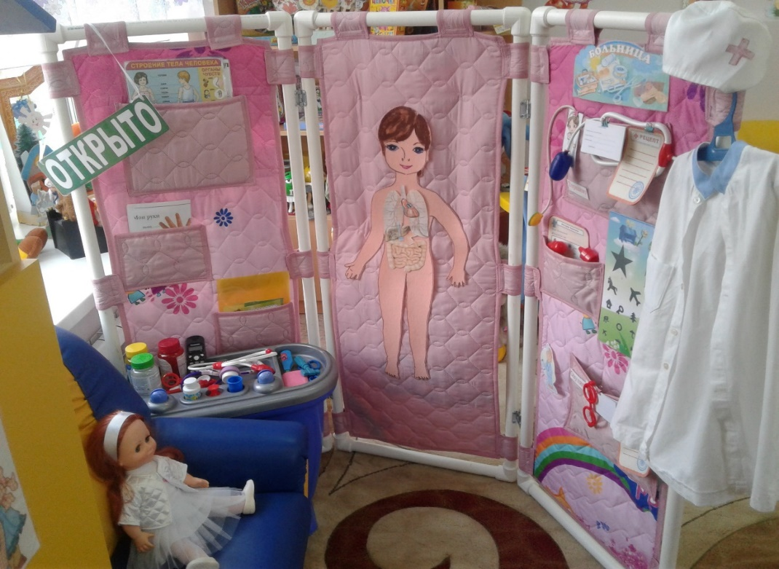

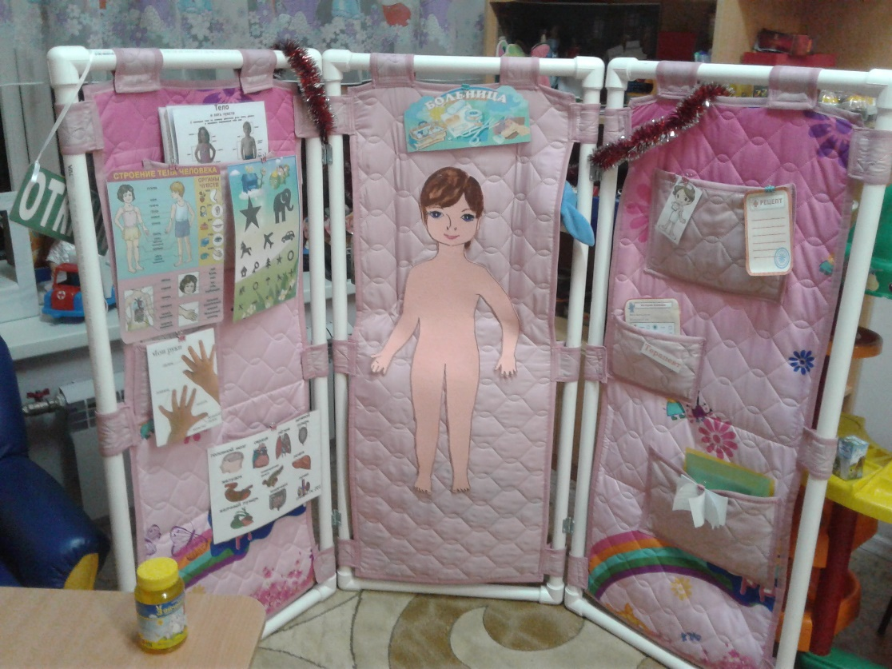

Многофункциональность ширмы позволяет использовать ее в работе с детьми и другим педагогам ДОУ. Музыкальные руководители и воспитатели применяют данное нестандартное оборудование в организации музыкально-театральной деятельности, в ходе сюжетно-ролевых игр, для демонстрации материала, в процессе зонирования помещений зала или группы. Ширма применяется в самостоятельной, игровой, познавательно-исследовательской и музыкально-художественной деятельности детей. Кроме того, яркая ширма используется при организации детско-родительских событий, развлечений и праздников физкультурно-оздоровительного характера, как в спортивном зале, так и на физкультурной площадке ДОУ.
Вывод
Ширма внесла новизну в НОД, дети с удовольствием включаются в любой вид деятельности с использованием ширмы, а благодаря ее функциональности каждый находит задание по душе. Яркое нестандартное оборудование способствует укреплению мотивации детей, увлекает, создает положительный эмоциональный фон и имеет разносторонний развивающий эффект.

